Telescopul

Telescopul este un instrument optic care permite observarea obiectelor îndepărtate şi neclare ca şi cum ar fi mult mai luminoase şi mai apropiate de observator. Telescoapele sunt folosite în astronomie pentru observarea corpurilor cereşti îndepărtate.
Pentru sute de ani , telescoapele au fost singurele instrumente
folosite pentru observarea planetelor şi a galaxiilor. Chiar şi azi navetele cosmice pot ajunge doar vecinii noştri apropiaţi din sistemul nostru solar , oamenii de ştiinţă continuând să se bazeze pe telescop în studierea stelelor , nebuloaselor şi galaxiilor aflate la mare distanţă .
Majoritatea telescoapelor funcţionează colectând lumina emisă de stele sau reflectată de suprafaţa planetelor . Acestea se numesc telescoape optice . Ele folosesc o lentilă curbă sau o oglindă sferică sau parabolică pentru a colecta razele de lumină şi a le trimite spre o lentilă mică plasată în focar care face posibilă observarea obiectului . În cercetările astronomice se aşează lângă focar camere de luat vederi pentru a înregistra imaginile adunate de telescop . Lumina vizibilă adunată de telescop e descompusă în radiaţiile componente cu ajutorul unui spectroscop , în acest fel obţinându-se informaţii despre temperatura obiectului , mişcare , compoziţie chimică sau prezenţa unor câmpuri magnetice .
Multe telescoape sunt construite în observatoare astronomice în jurul Pamântului dar numai undele radio , lumina vizibilă şi radiaţia infraroşie pot penetra atmosfera Pământului şi pot ajunge la suprafaţa planetei . Pentru a depăşi această problemă au fost lansate în spaţiu telescoape care pot colecta unde din alte regiuni ale spectrului electromagnetic.

I. Telescoape Optice

Sunt două feluri principale de telescoape optice : reflectătoare şi refractatoare .

- Telescoape refractatoare .

Acestea folosesc o lentilă de sticlă pentru a forma imaginea
în focar . Lentila este convexă iar puterea de a aduna razele de lumină a unui astfel de telescop este proporţională cu mărimea obiectivului . Aceste telescoape sunt împiedicate de aberaţii cromatice care cauzează venirea fiecărei culori într-un focar diferit pentru că fiecare culoare are propriul său unghi de refracţie . Aberaţia cromatică face ca imaginea unei stele sau planete să fie înconjurată de cercuri de diferite culori.
O altă limitare fundamentală a acestor telescoape este faptul că lentilele cu diametre mai mari de 1 metru sunt impractice deoarece cântăresc mai mult de jumătate de tonă şi se prăbuşesc sub propria lor greutate . Acestea nu pot fi sprijinite de dedesupt ca oglinzile .

- Telescoape reflectătoare.

Acestea folosesc o oglindă concavă pentru a aduna razele de luzmină şi formează imaginea într-un focar aflat deasupra oglinzii.
Telescoapele reflectătoare sunt în special folositoare pentru a aduna lumina de la obiecte intunecate. Sensibilitatea luminii unui astfel de telescop creşte cu pătratul diametrului oglinzii telescopului . Deci dacă se dublează diametrul oglinzii puterea de a aduna razele de lumină creşte de 4 ori . Telescoapele mari pot detecta obiecte a căror strălucire este de un miliard de ori mai mică decât cea mai slab vizibilă stea cu ochiul liber . Oglinda telescopului este făcută dintr-o sticlă specială care nu se contractă şi măreşte la diferite temperaturi . Oglinda e polizată cu ajutorul calculatorului pentru că diferenţele de grosime de pe suprafaţă trebuie să fie mai mici decât o fracşiune din grosimea unui fir de păr . Pentru a crea un strat reflectător se acoperă suprafaţa oglinzii cu un strat subţire de aluminiu . Principalul dezavantaj al acestor oglinzi este greutatea . Telescopul Hale de pe muntele Palomar din California cântăreşte 14 tone .
În 1990 un plan îndrăzneţ şi inovativ a depăşit bariera mărimii oglinzilor. Fiecare din telescoapele identice de la observatorul Manua Kea din Hawaii combină 36 de oglinzi hexagonale de 183 cm ca plăcuţele de gresie aşezate pe jos comportându-se ca o oglindă imensă de 1016 cm cu puterea de a aduna razele de lumină de 4 ori mai mare decât cea de la Palomar.

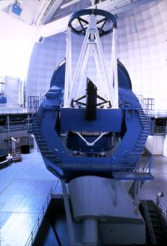
La unele telescoape construite după 1990 greutatea oglinzii a fost redusă prin punerea între o oglindă concavă subţire şi a unei plăci a unui strat de nervuri de sticlă.

- Rezoluţia

Rezoluţia unui telescop optic creşte cu mărimea oglinzii sau a lentilei dar atmosfera terestră impune o limită acestei rezoluţii pentru că înceţoşează razele de lumină . Acest efect face ca stelele să licărească noaptea. Cu ajutorul calculatoarelor astronomii pot filtra aceste raze .

Telescop optic .

- Interferenţa optică

O noua tehnică în astronomie combină semnale de la diferite telescoape astfel ca imaginea rezultată să fie identică cu cea obţinută de la un telescop gigant . Această tehnică se numeşte interferenţă optică . Observatorul sudic european a început construcţia a celui mai mare interferometru în 1996. Cel mai mare telescop este situat în deşertul Atacama din nordul statului Chile . Acesta combină lumina de la 4 telescoape de 800 cm producând o imagine egală cu cea a unui telescop de 1600 cm . Primul telescop a fost instalat în 1998 şi întregul proiect va fi terminat în 2002 .
Interferometrele optice sunt folositoare pentru a vedea obiecte stralucitoare dar foarte apropiate cum ar fi stelele duble . Astronomii speră ca această tehnică va face posibilă observarea planetelor de mărimea Pământului care orbitează în jurul stelelor îndepărtate.

- Înregistrarea imaginilor

Imediat după inventarea fotografiei în 1800 astronomii au ataşat un aparat fotografic la un telescop pentru a fotografia luna .
Acest lucru le-a permis să înregistreze ceea ce văd . Astăzi filmul fotografic din telescoape a fost înlocuit cu cipuri de silicon de mărimea ungiei de la deget care sunt divizaţi în milioane de elemente de imagine numite pixeli care convertesc razele de lumină în sarcini electrice preluate de un calculator . Mozaicul rezultat format din pixeli întunecaţi şi coloraţi formează imaginea .
Aceste imagini sunt mult mai clare decât cele făcute cu aparatul de fotografiat şi imaginea este imediat salvată pe HDD – ul calculatorului .

II. Telescoape radio .

Radio astronomia a fost inventată în 1931 când inginerul Karl Jansky de la laboratoarele “ Bell Telephones “ a descoperit cu ajutorul unei antene că din centrul galaxiei noastre sunt emise unde radio . Aceasta a fost prima dată când cercetătorii au realizat că undele radio pot veni de la surse neaflate pe Pământ . În anii care au urmat multe descoperiri majore în radio astronomie s-au produs similar prin coincidenţă sau din întâmplare de exemplu descoperirea galaxiilor active şi a pulsarilor. Designul unui telescop radio e similar cu cel al unui telescop optic dar telescoapele radio trebuie să fie mai mari pentru că funcţionează cu lungimi de undă mai lungi a radiaţiei electromagnetice. Undele radio sunt de fapt între 1 m şi 1 km în lungime în timp ce undele de lumină vizibile sunt de numai 1 micrometru . Undele radio pot fi adunate într-un punct mai uşor decât cele vizibile datorită lungimii lor . Ca un rezultat suprafaţa telescoapelor radio nu trebuie să fie aşa de fină ca a celor optice . Telescoapele radio au un avantaj faţă de cele optice : semnalele radio pot fi detectate pe tot parcursul unei zile în timp ce radiaţia electromagnetică a soarelui face imposibilă observarea altor lungimi de undă în timpul zilei . Energia pe care o primesc telescoapele radio de la surse îndepărtate este mai mică decât energia eliberată când un fulg de zăpadă loveşte pământul , de aceea aceste telescoape trebuie să fie construite în văi unde nu pot ajunge undele radio artificiale .
Cel mai mare telescop radio construit într-o vale din Arecibo , Puerto Rico are un vas parabolic cu un diametru de 305 m .

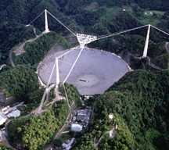

Observatorul Arecibo este cel mai mare telescop staţionar de pe Pământ . Pentru că nu se mişcă acesta foloseşte rotaţia Pământului pentru a recepţiona unde dintr-un alt loc .

Radio – interferometria

Pentru a vedea obiecte la fel de detaliat ca vizionarea acestora cu telescopul optic un telescop radio ar trebui să fie de 50 de ori mai mare mare decât cel de la Arecibo . Coordonând simultan semnale de la două telescoape radio din diferite locaţii astronomii crează un telescop gigantic a cărui putere este egală cu cea a unui telescop a cărui diametru este distanţa dintre cele două telescoape . Dacă se adaugă mai multe telescoape puterea va creşte şi mai mult .
Unul dintre cei mai mari interferometri radio se află langă Socorro , New Mexico . Este format dintr-un şir în formă de Y din 27 antene parabolice de 25 m diametru , formând 3 şiruri a câte 21 km fiecare în lungime . Acest interferometru poate detecta obiecte de 1000 de ori mai clar decât un telescop optic care vede doar sursele care emit lumină . Un alt interferometru sunt şi cele 10 antene parabolice diametrul de 25 m din Hawaii . Puterea acestuia este echivalentă cu un singur telescop de aproape 8000 km în diametru .
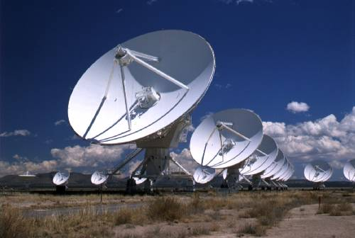
Interferometrul din Socorro

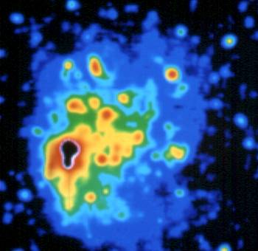

Telescopul Parkes din
Australia a produs această
hartă radio a Marelui Nor
Magelanic . Această galaxie
mica , neregulară e vizibilă
din emisfera sudică . Petele
luminoase reprezintă regiuni
de hidrogen ionizat care emit
căldură .

III.Telescoapele cu infraroşu

Telescoapele cu infraroşu permit explorarea regiunii intunecate şi pline cu praf a spaţiului atât în interiorul galaxiri noastre cât şi în afara acesteia . Ele permit dezlegarea misterelor despre naşterea stelelor , formarea sistemelor planetare , observarea cometelor şi a atmosferelor a altor planete , observarea centrului galaxiei noastre şi naşterea unor galaxii foarte îndepărtate. În ciuda faptului că vaporii atmosferici tereştri absorb o parte din lumina roşie , cercetările pot fi efectuate din locuri uscate aflate la altitudini mari sau din avioane . Cel mai bun loc pentru amplasarea unui astfel de telescop e în spaţiu unde nu există atmosferă .
Telescoapele cu infraroşu folosesc designul de bază a unui telescop optic reflectător dar au un detector în focar care vede doar

lumina infraroşie . Pentru că radiaţia infra- roşie e produsă de căldură , semnalul unui telescop cu infraroşu poate fi contaminat de căldura atmosferei dacă acesta e aflat pe pământ sau chiar de căldura produsă de el . Pentru a corecta aceste defecte telescoapele cu infraroşu au sisteme de răcire sau iau date din locuri îndepărtate de obiectul studiat pentru a înregistra radiaţia din fundal pe care apoi să o scoată din imaginea finală .

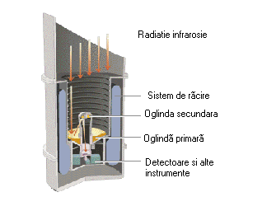

Telescoapele cu infraroşu detectă radiaşie cu lungimi de undă mai lungi decât lumina vizibilă cu ochiul liber . Radiaţia intră în telescop şi se reflectă pe o oglindă mare aşezată la baza telescopului şi apoi pe una mai mică . Detectoarele şi instrumentele de sub telescop înregistreză radiaţia .

Telescop cu infraroşu

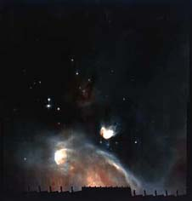

Imagine obţinută cu ajutorul telescopului cu infraroşu . imaginea nu se poate vedea cu un telescop optic pentru că lumina vizibilă e blocată de praful din jurul stelelor care se nasc iar radiaţia infraroşie nu.

IV. Telescopul cu ultraviolete

Telescoapele cu ultraviolete sunt similare cu telescoapele optice reflectătoare dar oglinzile lor au învelişuri speciale care reflectă lumina ultravioletă foarte bine . Aceste telescoape dau informaţii despre gazul interstelar , stele tinere şi regiunile gazoase ale galaxiilor active .
Unele dintre cele mai fierbinţi stele din univers sunt vizibile în regiunea ultravioletă a spectrului . Totuşi această lumină e blocată de atmosfera terestră şi poate fi studiată numai din spaţiu . Intre 1980 şi 1990 o serie de observatoare care orbitau Pământul au explorat universul ultraviolet . Printre acestea a fost şi telescopul Hubble .

Telescopul Hubble
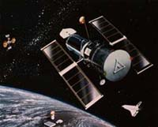
Telescopul Hubble e un observator care orbitează în jurul planetelor . A fost lansat pe orbită în 1990 de către naveta Discovery . Efectele
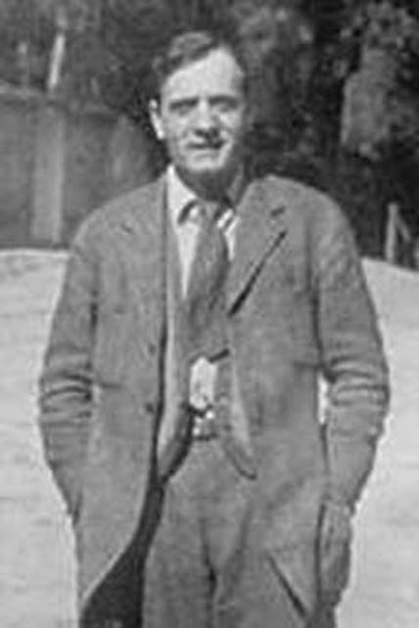
atmosferei sunt îndepărtate de faptul că orbitează la 610 km deasupra Pământului . A fost numit după astronomul american Edwin P. Hubble care a descoperit că uiversul e în expansiune .

Edwin Hubble

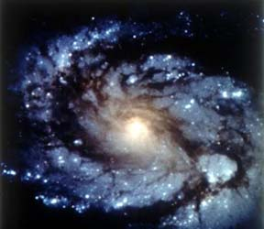

Imagine a galaxiei M 100 făcută de telescopul Hubble . Acesta poate vedea obiecte aflate la 15 miliarde ani lumină depărtare

V. Telescopul cu raze x

Astronomia cu raze x a fost înfiinţată în 1960 când au fost montaţi pe rachete de mare altitudine detectori cu raze x . Astronomii au fost surprinşi să afle că multe obiecte astronomice energetice emit raze x . Astronomia cu raze x a fost mult îmbunătăţită în 1970 de către satelitul “ U. S. Explorer 42 “ care a făcut o hartă a razelor x a cerului .
Unele telescoape cu raze x sunt construite ca nişte telescoape optice reflectătoare . Oglinda principală a acestora trebuie să fie cilindrică . Razele x de la obiect ating oglinda la un unghi foarte mic încât abia îl ating pt a fi reflectate în detector . Pentru a bloca raze x care nu vin de la sursa observată majoritatea detectorilor sunt înconjuraţi de un cilindru din lumb care le absoarbe.

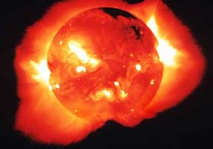

Imagine în raze x a soarelui . Gazele fierbinţi din soare produc raze x care sunt detectate de telescoape cu raze x .

VI. Telescopul cu raze gama

Razele gama sunt radiaţii electromagnetice cu lungimi de undă chiar mai scurte decât razele x . Unele dintre cele mai catastrofice evenimente din univers cum ar fi coliziunile între stele neutronice sau găurile negre emit în spaţiu raze gama de mare energie. Acestea nu pot penetra atmosfera terestră trebuie să fie observate din spaţiu . La începutul anilor 90 obsevatorul cu raze gama Compton a descoperit că razele gama sunt distribuite simetric in spaţiu . De aceea se crede că acestea provin de la evenimente astronomice foarte puternice care au loc în interiorul galaxiilor.
Telescoapele cu raze gama sunt construite din 2 sau mai mulţi detectori cu raze gama în linie . Un detector e activat oricând o rază gama trece prin el indoferent de direcţia în care trece raza .
Pentru a observa razele gama de la o anumită sursă se pun cel puţin 2 detectori în linie îndreptaţi spre sursă şi numai o rază gama de la acea sursă va trece prin amândoi .

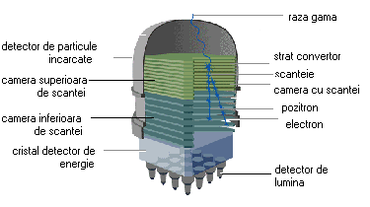
Razele gama intră prin detectorul de particule încpcate şi trec prin straturi de materiale care transformă raza în electroni şi pozitroni. Aceştia au sarcini electrice care produc scântei când particulele trec prin camerele de scântei . Detectoarele de lumină de sub telescop înregistrează aceste scântei.

Istoria telescopului .

Principiul optic fundamental al telescopului a fost descris pentru întâia oară de cercetătorul britanic Roger Bacon în secolul 13 . Magicianul olandez Hans Lippershey e creditat pentru invenţia telescopului în anul 1608 când a descoperit că un obiect distant apărea mult mai apropiat când era vizionat printr-o lentilă concavă şi o lentilă convexă ţinută în faţa ei .El a montat lentilele într-un tub pentru a construi primul telescop .
Primele telescoape nu erau folosite pentru observarea cerului ci erau folosite în scopuri militare , pentru a detecta armatele care avansau sau vapoarele . Ştirea despre descoperirea telescopului a fost s-a răspândit rapid în Europa . Tehnicile de lustruire a sticlei cunoscute încă din secolul 13 au făcut uşoară construirea şi dezvoltarea telescopului . Istoricii îl creditează pe omul de ştiinţă italian Galileo Galilei cu prima folosire a telescopului pentru observarea obiectelor cereşti. Acesta a folosit în 1609 un telescop făcut de el îsuşi cu care putea mări obiectele de 20 de ori . El a descoperit 4 luni care orbitau în jurul planetei Jupiter . În anul următor el a descoperit că Calea
Lactee are milioane de stele , a vazut petele negre de pe suprafaţa Soarelui şi a făcut o hartă a Lunii .

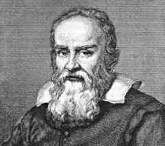
Astronomul Galileo Galilei susţinea că Pământul se roteşte în jurul Soarelui , idee care era în contradicţie cu cea a Bisericii Romano – Catolice care credea că Pământul e centrul universului .
În 1984 biserica a recunoscut că a greşit în privinţa acestui lucru.

Telescopul a făcut un important pas în secolul 17 când astronomul scoţian James Gregory a inventat telescopul reflectător. Matematicianul englez Isac Newton a fost primul care a construit un astfel de telescop în 1688 . Astronomii au descoperit că telescoapele reflectătoare produc imagini mai clare pentru că oglinzile folosite de acestea puteu fi mult mai mari decât lentilele telescoapelor refractaoare . Primele oglinzi de telescop erau acoperite cu un aliaj de cupru şi cositor. În curând au început să fie construite oglinyi din ce în ce mai mari . La mijlocul secolului 18 astronomul irlandez William Parson a construit un telescop de 180 cm în Irlanda cu care putea vedea nebuloasele ca nişte pete neclare de lumină care conţineau indicii despre un univers mult mai complex decât se credea în vremea lui. Telescopul lui Parson a rămas cel mai mare telescop din lume până la construirea telescopului Hooker de 254 cm de pe muntele Wilson în S.U.A. în 1917. Acesta era destul de puternic pentru a observa stele în galaxii învecinate aducând dovada că galaxia noastră este doar una din galaxiile care umplu universul . În 1950 telescopul Hale a fost deschis şi a rămas cel mai bun telescop al lumii pentru aproape jumătate de secol . A fost folosit pentru a face măsurări ale expansiunii universului şi a descoperit noi fenomene cum ar fi quasarii.
Lansarea de către Japonia a programului de observare a spaţiului a creat un telescop radio mai mare ca Pământul . Satelitul lansat şi cele 40 telescoape aflate pe Pământ combină semnale pentru a forma imagini de 3 ori mai clare decăt era posibil până acum .

Bibliografie :

- "Telescope," Microsoft® Encarta® Online Encyclopedia 2000
http://encarta.msn.com © 1997-2000 Microsoft Corporation. All rights reserved
- “Hubble Space Telescope (HST)," Microsoft® Encarta® Online Encyclopedia 2000
http://encarta.msn.com © 1997-2000 Microsoft Corporation. All rights reserved.
3. "Mauna Kea Observatory," Microsoft® Encarta® Online Encyclopedia 2000
http://encarta.msn.com © 1997-2000 Microsoft Corporation. All rights reserved
4. "Radio Astronomy," Microsoft® Encarta® Online Encyclopedia 2000
http://encarta.msn.com © 1997-2000 Microsoft Corporation. All rights reserved.
5. "Hubble, Edwin Powell," Microsoft® Encarta® Online Encyclopedia 2000
http://encarta.msn.com © 1997-2000 Microsoft Corporation. All rights reserved.



Lazăr Onoriu
Colegiul National “ Emanuil Gojdu “ Oradea
Cls XI -A

